第二章 关系数据库

一、选择题：
1、对于关系模型叙述错误的是 。
A．建立在严格的数学理论、集合论和谓词演算公式基础之一
B．微机DBMS绝大部分采取关系数据模型
C．用二维表表示关系模型是其一大特点
D．不具有连接操作的DBMS也可以是关系数据库管理系统
2、关系模式的任何属性 。
A．不可再分 B．可再分
C．命名在该关系模式中可以不唯一 D．以上都不是
3、在通常情况下，下面的表达中不可以作为关系数据库的关系的是 。
A．R1（学号，姓名，性别）
B．R2（学号，姓名，班级号）
C．R3（学号，姓名，宿舍号）
D．R4（学号，姓名，简历）
4、关系数据库中的码是指 。
A．能唯一关系的字段 B．不能改动的专用保留字
C．关键的很重要的字段 D．能惟一表示元组的属性或属性集合
5、根据关系模式的完整性规则，一个关系中的“主码” 。
A．能有两个 B．不能成为另外一个关系的外码
C．不允许为空 D．可以取空值
6、关系数据库中能唯一识别元组的那个属性称为 。
A．唯一性的属性 B．不能改动的保留字段
C．关系元组的唯一性 D．关键字段
7、在关系R（R#，RN，S#）和S（S#，SN，SD）中，R的主码是R#，S的主码是S#，则S#在R中称为 。
A．外码 B．候选码
C．主码 D．超码
8、关系模型中，一个码是 。
A．可由多个任意属性组成
B．至多由一个属性组成
C．可由一个或多个其值能唯一标识该关系模式中任意元组的属性组成
D．以上都不是
9、一个关系数据库文件中的各条记录 。
A．前后顺序不能任意颠倒，一定要按照输入的顺序排列
B．前后顺序可以任意颠倒，不影响库中的数据关系
C．前后顺序可以任意颠倒，但排列顺序不同，统计处理的结果可能不同
D．前后顺序不能任意颠倒，一定要按照码段的顺序排列
10、关系数据库管理系统应能实现的专门关系运算包括 。
A．排序、索引、统计 B．选择、投影、连接
C．关联、更新、排序 D．显示、打印、制表
11、同一个关系模型的任意两个元组值 。
A．不能全同 B．可全同
C．必须全同 D．以上都不是
12、自然连接是构成新关系的有效方法。一般情况下，当对关系R和S使用自然连接时，要求R和S含有一个或多个共有的 。
A．元组 B．行
C．记录 D．属性
13、设关系R（A，B，C）和S（B，C，D），下列各关系代数表达式不成立的是 。
A．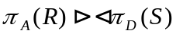 B．R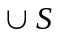
C．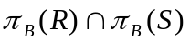 D．RS
14、有两个关系R和S，分别包含15个和10个元组，则在R，R-S，R S中不可能出现的元组数目情况是 。
A．15，5，10 B．18，7，7
C．21，11，4 D．25，15，0
15、取出关系中的某些列，并消去重复元组的关系代数运算称为 。
A．取列运算 B．投影运算
C．连接运算 D．选择运算
16、设W=RS，且W，R，S的元组个数分别为p,m,n，那么三者之间满足 。
A．p<(m+n) B．p<=(m+n)
C．p<(m*n) D．p<=(m*n)
17、设关系R和S的属性个数分别为2和3，那么RS（1<2）等价于 。
A．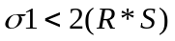 B．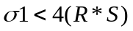
C．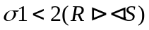 D．
18、设关系R和S的属性个数为r和s，那么RS（ij）与下式 等价。
A．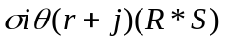 B．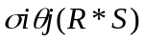
C．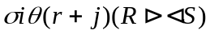 D．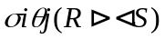
19、参加差运算的两个关系 。
A．属性个数可以不同 B．属性个数必须相同
C．一个关系包含另一个关系的属性 D．属性名必须相同
20、两个关系在没有公共属性时，其自然连接操作表现为 。
A．结果为空关系 B．笛卡儿积操作
C．等值连接操作 D．无意义的操作
21、有关系：R（A，B，C）（主码为A）和S（D，A）（主码为D，外码为A）参照于R的A属性。关系R和S的元组如图所示：

关系R
A | B | C
1 | 2 | 3
2 | 1 | 3

关系S
D | A
1 | 2
2 | NULL
3 | 3
4 | 1

指出关系S中违反完整性规则的元组是 。
A．（1，2） B．（2，null）
C．(3，3) D．(4，1)
22、设有属性A，B，C，D，以下表示中不是关系的是 。
A．R（A） B．R（A，B，C，D）
C．R（A*B*C*D） D．R（A，B）
23、关系运算中花费时间可能最长的运算是 。
A．投影 B．选择 C．笛卡儿积 D．除
三、应用题：
1、设有如图所示的关系R，W和D，计算：
（1）R1=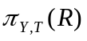
（2）R2=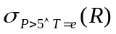
（3）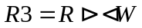
（4）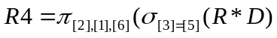
（5）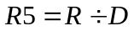

关系R
P | Q | T | Y
2 | b | c | d
9 | a | e | f
2 | b | e | f
9 | a | d | e
7 | g | e | f
7 | g | c | d

关系W
T | Y | B
c | d | m
c | d | n
d | f | n

关系D
T | Y
c | d
e | f

2、设有如图所示的关系S，SC，C，试用关系代数表达式表示下列查询语句：
关系S
S# | SNAME | AGE | SEX
1 | 李强 | 23 | 男
2 | 刘丽 | 22 | 女
3 | 张友 | 22 | 男

关系C
C# | CNAME | TEACHER
K1 | C语言 | 王华
K5 | 数据库原理 | 程军
K8 | 编译原理 | 程军

关系SC
S# | C# | GRADE
1 | K1 | 83
82 | K1 | 85
5 | K1 | 92
2 | K5 | 90
5 | K5 | 84
5 | K8 | 80

- 检索“程军”老师所授课程的课程号（C#）和课程名（CNAME）。

- 检索年龄大于21的男学生学号（S#）和姓名（SNAME）。

（3）检索至少选修“程军”老师所授全部课程的学生姓名。
（4）检索“李强”同学不学课程的课程号。

- 检索至少选修两门课程的学生学号（S#）。

- 检索全部学生都选修的课程的课程号（C#）和课程名（CNAME）。

- 检索选修课程包含“程军”老师所授课程之一的学生学号（S#）。

- 检索选修课程号为K1和K5的学生学号（S#）。

- 检索选修全部课程的学生姓名（SNAME）。

- 检索选修课程包含学号为2的学生所修课程的学生学号（S#）。

（11）检索选修课程名为“C语言”的学生学号（S#）和姓名（SNAME）。

第二章 答案
一、选择题：
1、D． 2、A． 3、D． 4、D． 5、C． 6、D． 7、A． 8、C． 9、B．
10、B． 11、A． 12、D． 13、B． 14、B． 15、B． 16、D． 17、B．
18、A． 19、B． 20、B． 21 C． 22、C． 23、C．

三、应用题：(答案未核对， 有问题问老师)
1、设有如图所示的关系R，W和D，计算：
（1）R1=
（2）R2=
（3）
（4）
（5）

关系R
P | Q | T | Y
2 | b | c | d
9 | a | e | f
2 | b | e | f
9 | a | d | e
7 | g | e | f
7 | g | c | d

关系W
T | Y | B
c | d | m
c | d | n
d | f | n

关系D
T | Y
c | d
e | f

关系R1
Y | T
d | c
f | e
e | d

关系R2
P | Q | T | Y
9 | a | e | f
7 | g | e | f

关系R3
P | Q | T | Y | B
2 | b | c | d | m
2 | b | c | d | n
7 | g | c | d | m
7 | g | c | d | n

关系R4
Q | P | Y
b | 2 | d
a | 9 | f
b | 2 | f
g | 7 | f
g | 7 | d
关系R5
P | Q
2 | b
7 | g

2、设有如图所示的关系S，SC，C，试用关系代数表达式表示下列查询语句：
关系S
S# | SNAME | AGE | SEX
1 | 李强 | 23 | 男
2 | 刘丽 | 22 | 女
3 | 张友 | 22 | 男

关系C
C# | CNAME | TEACHER
K1 | C语言 | 王华
K5 | 数据库原理 | 程军
K8 | 编译原理 | 程军

关系SC
S# | C# | GRADE
1 | K1 | 83
82 | K1 | 85
5 | K1 | 92
2 | K5 | 90
5 | K5 | 84
5 | K8 | 80

（1）检索“程军”老师所授课程的课程号（C#）和课程名（CNAME）。
（2）检索年龄大于21的男学生学号（S#）和姓名（SNAME）。
（3）检索至少选修“程军”老师所授全部课程的学生姓名。
（4）检索“李强”同学不学课程的课程号。
（5）检索至少选修两门课程的学生学号（S#）。
（6）检索全部学生都选修的课程的课程号（C#）和课程名（CNAME）。
（7）检索选修课程包含“程军”老师所授课程之一的学生学号（S#）。
（8）检索选修课程号为K1和K5的学生学号（S#）。
（9）检索选修全部课程的学生姓名（SNAME）。
（10）检索选修课程包含学号为2的学生所修课程的学生学号（S#）。
（11）检索选修课程名为“C语言”的学生学号（S#）和姓名（SNAME）。
答：
（1）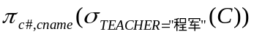
（2）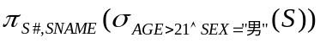
（3）
（4）
（5）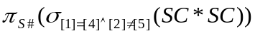
（6）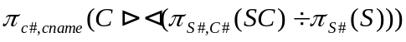
（7）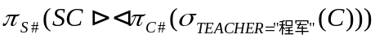
（8）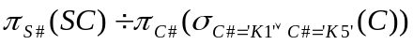
（9）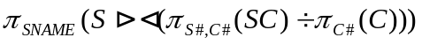
（10）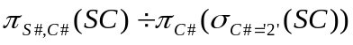
（11）

